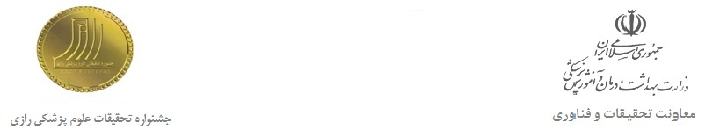

اطلاعات اختصاصی:

**عنوان اختراع 1:**

**درصد مشارکت داوطلب :**

گواهی ثبت اختراع داخلی : □ دارد □ ندارد

پتنت خارجی : □ دارد □ ندارد

مجوز تولید از مراجع ذیصلاح : □ دارد □ ندارد

به مرحله تولید انبوه رسیده است؟ □ بلی □ خیر

**عنوان اختراع 2:**

**درصد مشارکت داوطلب :**

**گواهی ثبت اختراع داخلی : □ دارد □ ندارد**

**پتنت خارجی : □ دارد □ ندارد**

مجوز تولید از مراجع ذیصلاح : □ دارد □ ندارد

**به مرحله توليد انبوه رسيده است؟ □ بلی □ خير**

اطلاعات عمومی:

نام و نام خانوادگی : کدملی :

سال تولد : محل تولد :

مرتبه علمی : آخرین مدرک تحصیلی :

رشته تحصیلی : محل خدمت:

پست الکترونیک: تلفن همراه: